Dans ce document, vous trouverez les ressources présentées lors de
l’atelier « Contextualisation »
de la journée de formation disciplinaire n°3
Physique-chimie

Sommaire :

Les phares du camping-car (association de dipôles) Page 2

Au secours, la planète se réchauffe ! Page 3

Drôle d’aventure Page 5

L’écogrill, vraiment écolo ? Page 6

Fait divers : un camion renversé Page 10

Le batteur électrique (introduction à la notion de résistance) Page 13

Les phares du camping-car
Compétences évaluées | MI | MF | MS | TBM
Je sais extraire l’information utile d’un document (domaine 2)
Je sais rédiger pour expliquer et argumenter de façon claire et organisée (domaine 1)
Je sais proposer une hypothèse (domaine 4)
Je sais proposer une expérience (domaine 4 et 5)
Je sais communiquer mes résultats en utilisant un langage scientifique adapté (domaine 4)
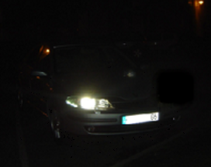
Il fait nuit. Lucas et son père circulent en camping-car sur le chemin
des vacances. Puis soudain, ils croisent un automobiliste qui leur fait des
appels de phares. Ils ne comprennent pas pourquoi. La voiture a-t-elle un
problème ? Y-a-t-il un contrôle routier plus loin ? Cinq minutes plus tard,
un autre automobiliste leur fait à nouveau des appels de phares. Ils ne
comprennent toujours pas pourquoi. Alors qu’ils se garent sur un parking
Source : http://sciences-physiques.ac-dijon.fr
pour faire une pause, ils constatent que les phares éclairent moins bien
que d’habitude. Le père de Lucas comprend alors ce qui se passe.
Il sort du camping-car et constate que le phare avant droit ne fonctionne plus. Celui de gauche éclaire encore. « Comment est-ce possible ? », demande Lucas à son père.
Aide le père de Lucas à faire le schéma électrique du circuit d’éclairage avant du camping-car pour qu’il puisse donner des explications à son fils.

1) Hypothèse
A ton avis, comment les deux phares sont-ils branchés sur la batterie de la voiture ? Fais le schéma du circuit électrique. Utilise le crayon et la règle. Fais valider par le professeur.
2) Expérience
a) Fais la liste du matériel nécessaire.
b) Réalise le montage du circuit que tu as proposé.
c) Comment vas-tu faire pour vérifier s’il s’agit bien du circuit correspondant à l’éclairage avant d’une voiture ?
d) Teste ton circuit. Qu’observes-tu ?
3) Conclusion
As-tu trouvé le bon circuit ? Pourquoi ?
4) Si la réponse est non, propose un nouveau schéma électrique. Fais valider par le professeur.
Teste le nouveau circuit.
Le circuit réalisé correspond-t-il au circuit d’éclairage avant d’un camping-car ? Pourquoi ?

Au secours, la planète se réchauffe !
Compétences évaluées | Mi | Mf | Ms | Tbm
Je sais extraire l’information utile d’un document (domaine 2)
Je sais rédiger pour expliquer et argumenter de façon claire et organisée (domaine 1)
Je sais proposer une expérience (domaine 4 et 5)
Je sais respecter des consignes de sécurité (domaine 3)

Dédé participe-t-il au réchauffement climatique s’il fait un barbecue ? Pourquoi ?

Je m’en fiche du réchauffement climatique !

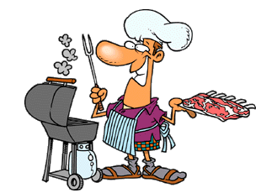
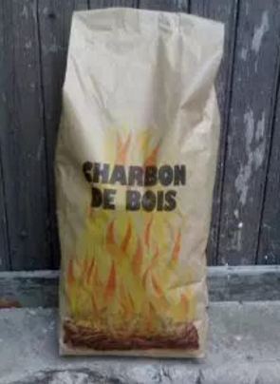

D’après : http://cartesvirtuellesdecoklane.e-monsite.com source : https://bienetretsante.wordpress.com

- Lis le document ci-dessous « le réchauffement climatique ».

- D’après toi, Dédé participe-t-il au réchauffement climatique ? Pourquoi ? (émets une hypothèse).

- Propose une expérience permettant de vérifier si ton hypothèse est juste ou non (schémas et description). Fais valider par le professeur.

- Réalise l’expérience et note toutes tes observations.

- Conclus ; ton hypothèse est-elle vérifiée ou non ? Dédé participe-t-il u réchauffement climatique ? Justifie ta réponse.

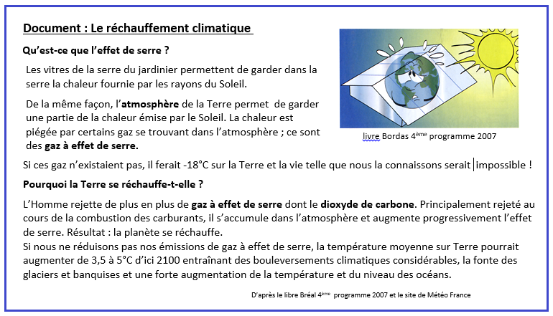

Drôle d’aventure

Compétences évaluées | Mi | Mf | Ms | Tbm
Je sais extraire l’information utile d’un document (domaine 2)
Je sais rédiger pour expliquer et argumenter de façon claire et organisée (domaine 1)
Je sais proposer une hypothèse (domaine 4)
Je sais proposer une expérience (domaine 4 et 5)
Je sais communiquer mes résultats en utilisant un langage scientifique adapté (domaine 4)
Je sais respecter des consignes de sécurité (domaine 3)

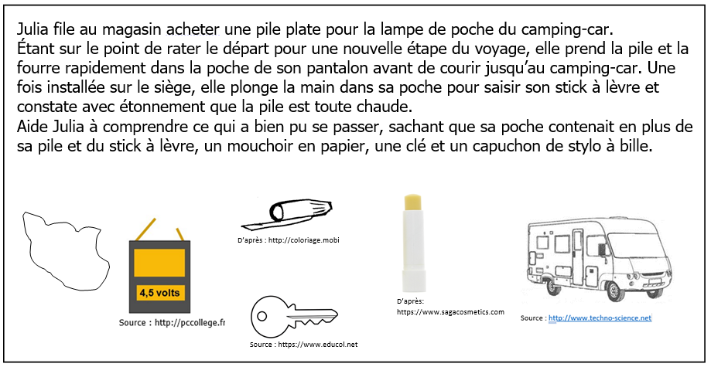
Suivre le plan ci-dessous :
I) Hypothèse : Proposer une explication à Julia. Je pense que…
II) Expérience : Proposer une expérience permettant de vérifier l’hypothèse précédente :
- Décrire l’expérience.
- Faire la liste du matériel nécessaire.
- Faire le schéma de l’expérience.
Une fois cette partie rédigée, appeler le professeur pour vérification
- Réaliser cette expérience avec le matériel disponible. Noter les observations.

III) Conclusion : L’hypothèse de départ était-elle juste ? Justifier la réponse.
Quel danger représente la situation vécue par Julia ?

Auto-Evaluation des compétences
Domaine 1- Formuler une hypothèse, argumenter : MI MF MS TBM
Domaine 1- schématisation : MI MF MS TBM
Domaine 4 – Travailler la tâche complexe : MI MF MS TBM
Niveau atteint : expert savant chercheur

L’ECOGRILL, vraiment écolo ?

I/ La situation
Anne et Pierre souhaitent organiser un barbecue avec leurs amis.
Ils voient cette publicité et sont fortement intéressés par ce type de barbecue.
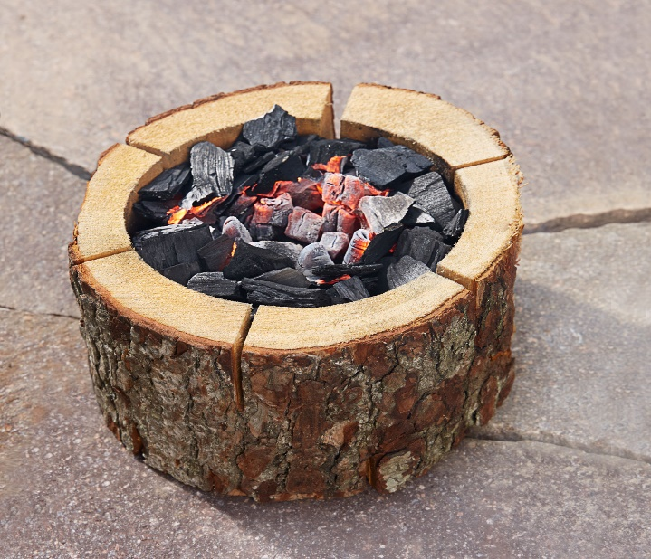

ECOGRILL, le barbecue écolo- déchet zéro !
C’est une vraie innovation ; enfin un barbecue à usage unique qui ne laisse aucun déchet.
Si on le compare au barbecue constitué d’une simple grille et d’une barquette en aluminium, ce „Écogrill“ brûle complètement et permet de profiter de braises pendant au moins deux heures. De quoi régaler tous vos amis !
Source : http://ecogrillbbq.com/

Anne et Pierre sont sceptiques…Pas de déchet…Est-ce vraiment le cas ? Donne ton avis.

NIVEAU EXPERT
1) Propose une (ou des) expérience(s) afin de vérifier l’exactitude de cette publicité.
2) Tu rédigeras un compte-rendu comportant :
- Les schémas annotés des expériences ou tests d’identification réalisés
- La liste du matériel utilisé
- Une ou des phrases d’observation pour chaque expérience réalisée
- „L’ECOGRILL, vraiment écolo?“ Réponds à cette question en argumentant et en t’appuyant sur l’expérience réalisée

Auto-Evaluation des compétences
Domaine 1- Formuler une hypothèse, argumenter : MI MF MS TBM
Domaine 1- schématisation : MI MF MS TBM
Domaine 4 – travailler la tâche complexe : MI MF MS TBM
Niveau atteint : expert savant chercheur

L’ECOGRILL, vraiment écolo ?

I/ La situation
Anne et Pierre souhaitent organiser un barbecue avec leurs amis.
Ils voient cette publicité et sont fortement intéressés par ce type de barbecue.

ECOGRILL, le barbecue écolo- déchet zéro !
C’est une vraie innovation ; enfin un barbecue à usage unique qui ne laisse aucun déchet.
Si on le compare au barbecue constitué d’une simple grille et d’une barquette en aluminium, ce „Écogrill“ brûle complètement et permet de profiter de braises pendant au moins deux heures. De quoi régaler tous vos amis !
Source : http://ecogrillbbq.com/

Anne et Pierre sont sceptiques…Pas de déchet…Est-ce vraiment le cas ? Donne ton avis.

NIVEAU SAVANT L’exactitude de cette publicité doit être vérifiée expérimentalement.
1) Expérience
a) Propose une expérience de combustion similaire à celle utilisée dans ce barbecue.
ATTENTION ! Tu n’utiliseras que du matériel de laboratoire.
b) Un test d’identification est nécessaire afin de vérifier si ce barbecue ne produit aucun « déchet ». Quel test pourrais-tu effectuer ? Explique comment le réaliser dans la pratique.
2) Observations
a) Réalise l’expérience de combustion. Réalise un schéma annoté de l’expérience de combustion.
b) Réalise le test d’identification. Note une phrase d’observation. Quelle conclusion peux-tu formuler ?
3) Conclusion
„L’ECOGRILL, vraiment écolo?“ Réponds à cette question en argumentant et en t’appuyant sur l’expérience réalisée.
Auto-Evaluation des compétences
Domaine 1- Formuler une hypothèse, argumenter : MI MF MS TBM
Domaine 1- schématisation : MI MF MS TBM
Domaine 4 – Travailler la tâche complexe : MI MF MS TBM
Niveau atteint : expert savant chercheur
L’ECOGRILL, vraiment écolo ?
I/ La situation
Anne et Pierre souhaitent organiser un barbecue avec leurs amis.
Ils voient cette publicité et sont fortement intéressés par ce type de barbecue.

ECOGRILL, le barbecue écolo- déchet zéro !
C’est une vraie innovation ; enfin un barbecue à usage unique qui ne laisse aucun déchet.
Si on le compare au barbecue constitué d’une simple grille et d’une barquette en aluminium, ce „Écogrill“ brûle complètement et permet de profiter de braises pendant au moins deux heures. De quoi régaler tous vos amis !
Source : http://ecogrillbbq.com/

Anne et Pierre sont sceptiques…Pas de déchet…Est-ce vraiment le cas ? Donne ton avis.

NIVEAU CHERCHEUR
L’exactitude de cette publicité doit être vérifiée expérimentalement.
1) Expérience
a) Propose une expérience de combustion similaire à celle utilisée dans ce barbecue.
Voici le matériel mis à ta disposition :
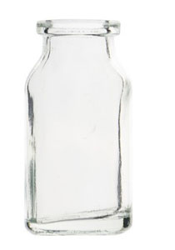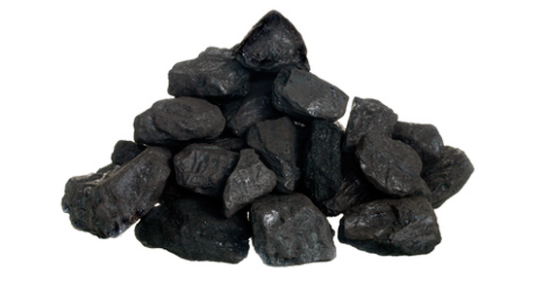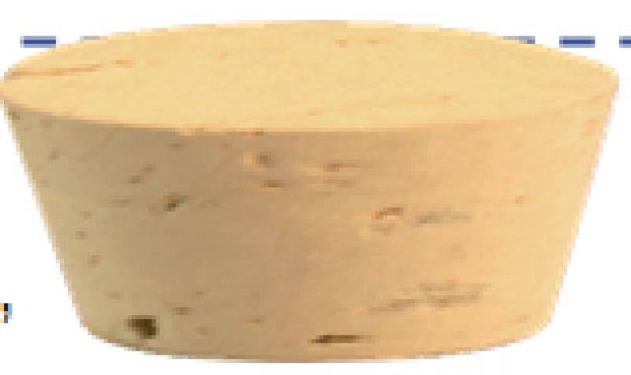
Fil métallique

b) Un test d’identification d’un gaz est nécessaire afin de vérifier si ce barbecue ne produit aucun « déchet ». Quel test pourrais-tu effectuer ? Explique comment le réaliser dans la pratique.

Voici le matériel mis à ta disposition :
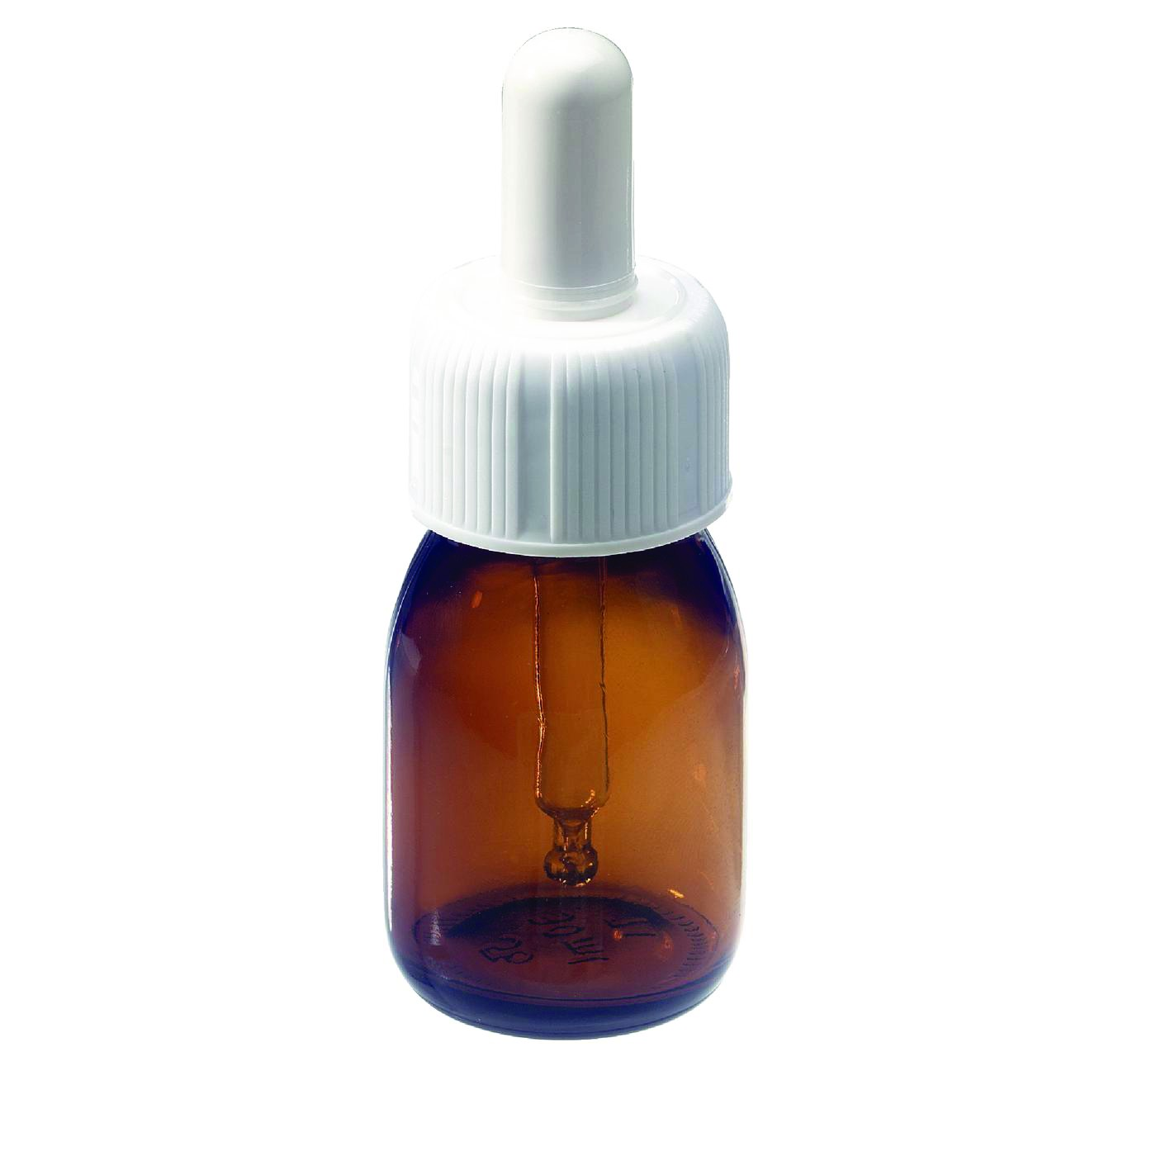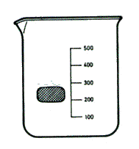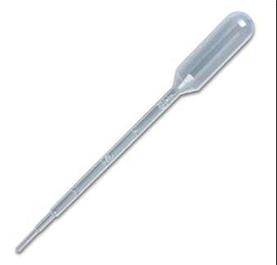
2) Observations
a) Réalise l’expérience de combustion. Réalise un schéma de l’expérience de combustion.
b) Réalise le test d’identification.
- Note une phrase d’observation.
- Quelle conclusion peux-tu formuler ?

3) Conclusion „L’ECOGRILL, vraiment écolo?“ Réponds à cette question en argumentant et en t’appuyant sur l’expérience réalisée

Evaluation des compétences du socle
Domaine 1-pratiquer des langages mathématiques – je sais réaliser un schéma : MI MF MS TBM
Domaine 1 – pratiquer des langages mathématiques –je sais faire une conversion et un calcul algébrique : MI MF MS TBM
Domaine 4 – je pratique la démarche expérimentale et aboutis à une conclusion cohérente : MI MF MS TBM

Niveau atteint : expert savant chercheur

Fait divers : un camion renversé
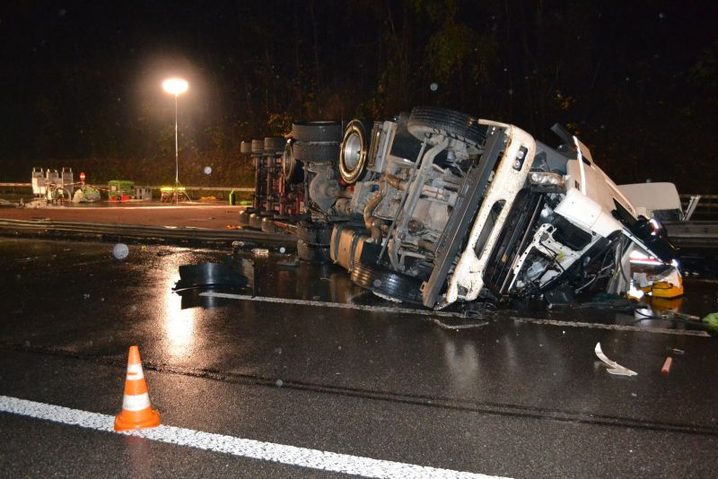
Document 1 : Extrait d’un journal
Quelques 14 000 litres d’un liquide se sont déversés sur la chaussée, la rendant glissante sur plus de 100m. Le conducteur du camion a été grièvement blessé et évacué vers l’hôpital le plus proche. Les débris ont provoqué la fermeture de l’autoroute A2. La police bâloise a jugé les dégâts « énormes », les évaluant à plusieurs centaines de milliers de francs suisses. La police a prélevé un échantillon de ce liquide afin de l’identifier.
Source : RTS info – Canton de Bâle (Suisse)

Document 2 : Masses volumiques de quelques substances
liquides
Masse volumique
ρ ( g .dm⁻³ ou g/dm³)
 | Essence | 740
 | Alcool à brûler | 820
 | Huile | 920
 | Vin | 990
 | Eau | 1000
 | Eau de mer | 1020
 | Lait | 1030

NIVEAU EXPERT
Tu disposes de l’échantillon de liquide prélevé sur le lieu de l’accident.
En t’aidant du document 2, réalise les mesures qui te permettront d’identifier ce liquide.
Tu rédigeras un compte-rendu comportant :
- les schémas annotés des mesures effectuées
- une ou des phrases expliquant le raisonnement qui t’a permis d’aboutir à l’identification de ce liquide.
NIVEAU SAVANT
Tu disposes de l’échantillon de liquide prélevé sur le lieu de l’accident.
1) Afin d’identifier ce liquide, il te faudra réaliser des mesures de masse et de volume. Justifie cette affirmation en t’appuyant sur le document 2.
2) Réalise un schéma annoté de la pesée de l’échantillon. Note bien la mesure obtenue.
3) Réalise un schéma annoté de la mesure du volume de l’échantillon. Note bien la mesure obtenue.
4) Afin de pouvoir utiliser le tableau du document 2, un calcul doit être réalisé. Lequel ?
5) Réalise ce calcul et conclus quant à la nature du liquide déversé sur la chaussée.

NIVEAU CHERCHEUR
Tu disposes de l’échantillon de liquide prélevé sur le lieu de l’accident.
1) Afin d’identifier ce liquide, il te faudra réaliser des mesures de masse et de volume. Justifie cette affirmation en t’appuyant sur le document 2.
2) Mesure la masse de l’échantillon en utilisant le matériel suivant : balance, récipient (bécher par exemple). Note ta mesure.
3) Mesure le volume de l’échantillon en utilisant l’éprouvette graduée. Note ta mesure.
4) Afin de pouvoir utiliser le tableau du document 2, deux opérations mathématiques sont à réaliser.
- identifie la conversion de volume à réaliser.
- identifie la division à réaliser.
5) Réalise ces 2 opérations mathématiques puis compare le résultat obtenu aux valeurs présentes dans le tableau du document 2 afin de conclure quant à la nature du liquide déversé sur la chaussée.
Convertir des masses…

Symbole |  | Kg | hg | dag | g | dg | cg | mg

Convertir des volumes …

km³ |  |  | hm³ |  |  | dam³ |  |  | m³ |  |  | dm³ |  |  | cm³ |  |  | mm³
c | d | u | c | d | u | c | d | u | c | d | u | c | d | u | c | d | u | c | d | u
 |  |  |  |  |  |  |  |  |  |  | kL | hL | daL | L | dL | cL | mL

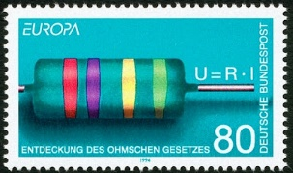
4ème

Le batteur électrique !
Introduction à la notion de résistance


George s’est mis à la cuisine dans l’espoir de faire un bon gâteau ! C’est la première fois qu’il utilise le batteur électrique, et déjà il regrette son initiative ! Ce vieux batteur électrique qu’il a récupéré de sa grand-mère possède deux boutons sans aucune indication ! Il décide donc de démonter la carcasse de l’appareil puisqu’à défaut d’être un bon cuisinier, c’est un bon physicien ! Il découvre le circuit électrique dont il vous fournit le schéma ci-dessous :

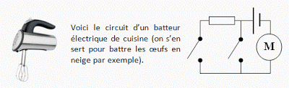


La résistance électrique est un dipôle récepteur vu en classe de cinquième dont le symbole normalisé est le suivant :


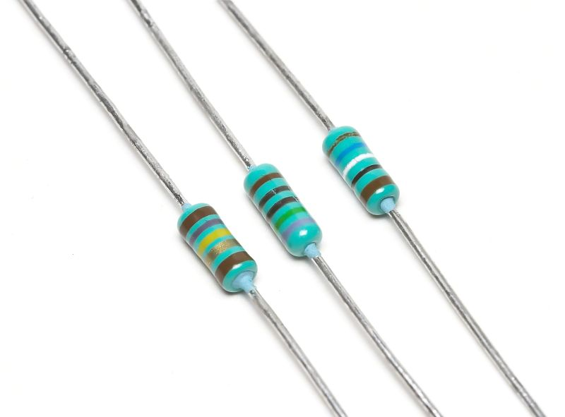
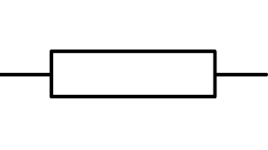

Problématique 1: Quel rôle joue la résistance dans le circuit électrique du batteur ?

Hypothèse:

Réalise l'expérience afin de confirmer ou d’infirmer ton hypothèse
Note tes observations
.............................................................................................................................................................................
.............................................................................................................................................................................

Problématique 2: D’après les observations précédentes, comment évolue l’intensité du courant dans la situation de l’expérience ?

Hypothèse:

Propose une expérience qui permettrait de valider ton hypothèse.
Expérience:

Réalise l'expérience.
Note tes observations :
.............................................................................................................................................................................
Comment évolue l’intensité du courant si tu remplaces la résistance R₁
par la résistance R₂ ?
.............................................................................................................................................................................

Rédige une conclusion permettant de rendre compte du rôle d'une résistance dans le circuit électrique .
.............................................................................................................................................................................
.............................................................................................................................................................................
.............................................................................................................................................................................
.............................................................................................................................................................................



